**Martedì 3 maggio 2016, ore 20.30**

**Agriturismo Trekking Point   
Fino Mornasco (CO) Via Vivaldi, 7**

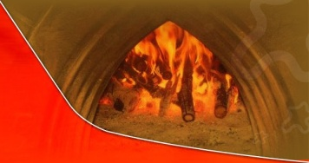

**Il Forno del Pane**

**Pani & Formaggi**

**Fiori, foglie, erbe nella tradizione casearia italiana**

**Diapositive e degustazione**

**Mozzarella nella mortella,** latte vaccino

**Saras del Fen,** siero di latte

**Caciofiore della campagna romana,** latte ovino

**Formaggio Caprino,** latte caprino

**Il pane lavorato a mano con pasta madre**

**e cotto nel forno a legna**

**relazione a cura del Sig. Frank Metzger, artigiano panettiere,**

**consigli per fare il pane in casa con la pasta madre che sarà distribuita**

**assaggi di pane**

**di grano, di segale, di grano saraceno**

§§§§§§§§§

Risotto dello Chef

Crostata farcita pere e cioccolato

Vino, acqua, caffè

§§§§§§§§§

**€ 28**

contributo spese

**E’ richiesta la prenotazione entro il 28 aprile a Simonetta Cortella**

[**cort.simona@virgilio.it**](mailto:cort.simona@virgilio.it) **3394397971 www.onaf.it**